Zmiany w programie Plansoft.org

Data wprowadzenia zmiany: 2012.02.19

Lp | Zmiana
1 | Importowanie danych z arkuszy excel
2 | Nowe pole: administrator systemu
3 | Kilka instalacji plansoft.org
4 | Okno do rejestracji usługi serwisowej
5 | Drukowanie rozkładów zajęć: powtarzanie nazw miesięcy, ukrywanie pustych wierszy
6 | Unowocześnienie wyglądu aplikacji

Importowanie danych z arkuszy Excel
To rozszerzenie dostępne dla użytkowników, którzy kupili licencję po dniu 2012.02.29 lub posiadają wykupioną usługę serwisową.
Podczas wprowadzania dużej liczby rekordów, korzystanie z formularzy do wprowadzania danych może być niewygodne. Dotyczy to szczególnie przypadku, gdy dane do wprowadzenia możemy uzyskać w formie arkusza Excel. W celu przyspieszenia wprowadzenia danych z arkusza Excel wykonano w funkcję, która zapewnia zaimportowanie danych z arkusza do systemu.

Za pomocą tej funkcji można importować następujące rodzaje danych:
- dane o wykładowcach
- grupach
- salach
- przedmiotach
- formach zajęć

Uruchomienie formularza do importowania danych

Formularz do importowania danych uruchamiamy za pomocą menu narzędzia lub za pomocą przycisku Pobierz z Excel dostępnego na oknach słownikowych : wykładowcy, grupy, zasoby, przedmioty, formy zajęć.

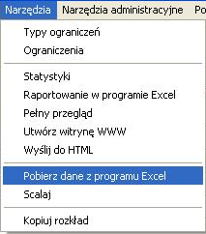

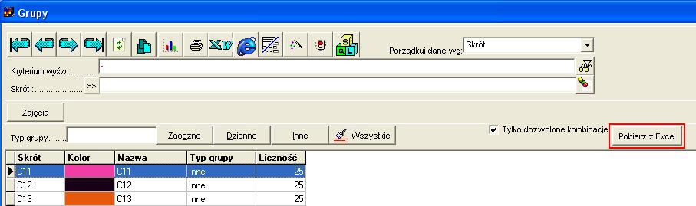

Przygotowanie danych do importu

W celu zaimportowania danych program wymaga, aby plik Excel posiadał określoną liczbę i nazwy kolumn. Poniżej przedstawiono format arkusza dla poszczególnych rodzajów danych.
W pierwszym wierszu musi znajdować się nagłówek zgodnie ze specyfikacją poniżej.
W drugim i kolejnych wierszach muszą znajdować się wiersze z danymi.

Format danych dla słownika: Wykładowcy
Skrót | Tytuł | Imię | Nazwisko
JaKo | mgr | Jan | Kowalski
KaNo | dr | Kazimierz | Nowak
Masz | mgr | Maciej | Szymczak

Format danych dla słownika: Grupy
Skrót | Nazwa | Liczba studentów | Typ grupy(dzienne/zaoczne/inne)
C11 | C11 | 25 | OTHER
C12 | C12 | 25 | OTHER
C13 | C13 | 25 | OTHER
Uwaga: W kolumnie Typ grupy należy wpisać wartość STATIONARY, EXTRAMURAL lub OTHER, które oznaczają odpowiednio grupy dzienne, zaoczne oraz inne.
Program importuje dane aż do napotkania pustego wiersza.
Należy zwrócić uwagę na wielkość znaków przy nazwiskach i imionach, program nie wykonuje żadnych korekt.

Format danych dla słownika: Sale
Sala | Budynek
11CKU | CKU
12CKU | CKU
7CKU | CKU

Format danych dla słownika: Przedmioty
Skrót | Nazwa
af | Analiza finansowa
ar | Analiza ryzyka działalności gospodarczej
an | Antropologia

Format danych dla słownika: Formy zajęć i rezerwacje
Skrót | Nazwa | Rodzaj( F=Forma zajęć R=Forma rezeracji)
ćw | Ćwiczenia | C
lab | Laboratorium | C
wy | Wykład | C

Importowanie danych

W oknie do importowania danych należy wskazać, jakie dane będą importowane, a następnie nacisnąć przycisk Pobierz dane.
Za pomocą eksploratora systemu windows wybieramy plik do zaimportowania.
Import rozpocznie się automatycznie po naciśnięciu przycisku Otwórz w oknie eksploratora.

Jeżeli nie chcesz zapisywać danych do systemu, a jedynie sprawdzić poprawność pliku, przed naciśnięciem przycisku Pobierz dane zaznacz pole wyboru Uruchomienie testowe. Wówczas dane zostaną zweryfikowane pod względem poprawności, ale żadne zmiany w bazie danych nie zostaną wprowadzone.

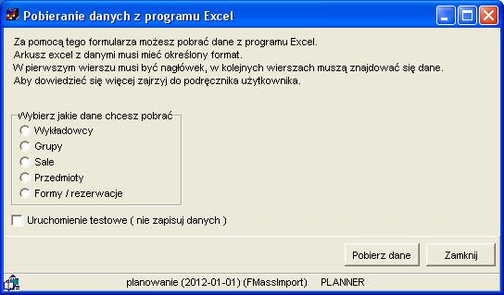

Dane są importowane wg następujących zasad:
- Wykładowcy są importowani do domyślnej (pierwszej) jednostki organizacyjnej.
- Podobnie, jak podczas wprowadzania danych za pomocą formularza:
  - kolory są przypisywane losowo (przypisany losowo kolor można zmodyfikować ręcznie)
  - Zaimportowane dane są widoczne tylko dla użytkownika, który wprowadził dane. W celu udostępnienia danych innym użytkownikom należy uruchomić funkcję nadawania uprawnień innym użytkownikom.
  - Ewentualne błędy będą wyświetlane w formie komunikatu. Dane importowane są wg zasady "wszystkie albo żaden", oznacza to, że jakikolwiek błąd powoduje, że żadne zmiany nie są zapisywane w bazie danych. Poniżej przedstawiono przykładowy komunikat o błędzie podczas importowania danych.

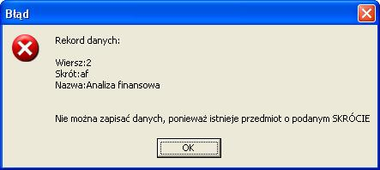

- Program importuje dane aż do napotkania pustego wiersza. Zwróć uwagę, czy wszystkie pola w pliku zostały uzupełnione.
- Dane nie mogą zawierać znaków "=" ani ";"
- Nie można importować własnych atrybutów, zdefiniowanych przez użytkownika. W celu wprowadzenia własnych atrybutów należy albo wprowadzić je bezpośrednio w bazie danych albo zwrócić się o pomoc do asysty techniczej.

Nowe pole: administrator systemu

Dotychczas dostęp do funkcji administracyjnych systemu miał użytkownik o nazwie PLANNER. W nowej wersji administratorem systemu może być każdy użytkownik, nie ma potrzeby logowania się na konto użytkownika PLANNER.

Uprawnienia administracyjne nadaje się w oknie Planiści, wpisując w polu Administrator znak "+". Znak "-" w tym polu wskazuje z kolei, że użytkownik nie ma uprawnień administratora.

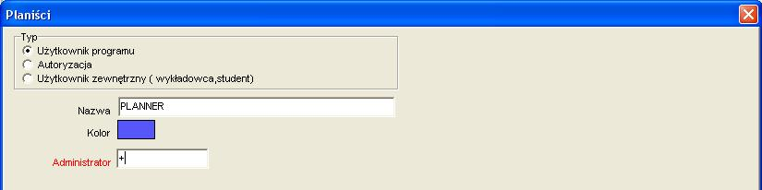

Uprawnienia administratora pozwalają na wykonanie następujących czynności:

Element system | Zwykły użytkownik | Administrator
Okno Planiści | Tylko do odczytu | Zarządzanie użytkownikami
Okno Uprawnienia do obiektów | Zmiana własnych ustawień | Zmiana ustawień wszystkich użytkowników
Odświeżanie pól nadmiarowych | Nie | Tak
Okno struktura organizacyjna | Nie | Tak
Okno Formuły dla form zajęć | Nie | Tak
Okno kategorie zasobów | Tylko od odczytu | Zarządzanie kategoriami
Scalanie danych | Nie | Tak
Usuwanie danych archiwalnych | Nie | Tak

Kilka instalacji Plansoft.org

Istnieje możliwość utworzenia kilku niezależnych instalacji systemu plansoft w ramach tej samej bazy danych.
Utworzenie nowej instalacji może być korzystne w następujących przypadkach:
- potrzeba utworzenia oddzielnego środowiska dla szkoleń;
- potrzeba utworzenia oddzielnego środowiska do testów;
- potrzeba utworzenia własnej instalacji na własne potrzeby.

Jeżeli nowa instalacji będzie używana wyłącznie w celach testowych, to nie ma potrzeby zakupu dodatkowej licencji użytkownika końcowego.

Ważne ! Pamiętaj, że w normalnym trybie pracy wszyscy użytkownicy systemu korzystają z tej samej instalacji plansoft, nie ma potrzeby tworzenia oddzielnych instalacji. Ponadto nie ma prostej metody na scalenie danych z kilku instancji plansoft.

Testowa instalacja plansoft jest obecnie możliwa do zrealizowania. Sposób wykonania instalacji opisuje szczegółowo instrukcja instalacji.

Okno do rejestracji usługi serwisowej

Użytkownicy, którzy wykupili umowę serwisową, do końca trwania umowy serwisowej mogą korzystać ze wszystkich rozszerzeń, jakie powstaną w okresie trwania umowy serwisowej.

Jeżeli wykupili Państwo usługę serwisową, wówczas w polu poniżej należy wpisać kod otrzymany od dostawcy oprogramowania.
Wpisanie kodu na dowolnej stacji roboczej ma wpływ na pozostałe stacje robocze.

Sposób wprowadzenia kodu przedstawiają rysunki poniżej

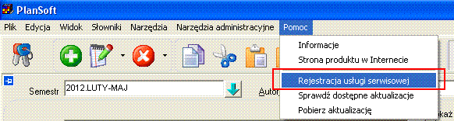

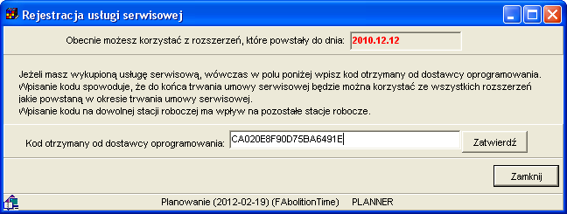

Co jeżeli usługa serwisowa nie została wykupiona

Jeżeli usługa serwisowa nie została wykupiona, wówczas aktywne są tylko te rozszerzenia, które powstały do dnia instalacji systemu plansoft.org.

Użytkownicy, którzy nie wykupili umowy serwisowej otrzymają komunikat, przy próbie uruchomienia rozszerzenia otrzymają poniższy komunikat:

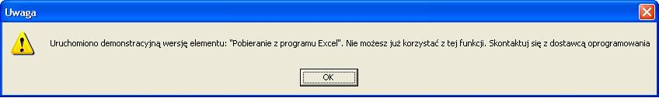

W celu uzyskania dostępu do nowych funkcjonalności należy albo wykupić usługę serwisową albo dokonać zakupu aktualizacji programu, a następnie poprosić o przesłanie kodu do wpisania w oknie Rejestracja usługi serwisowej.

Pobranie nowych funkcjonalności

W celu pobrania aktualnych rozszerzeń należy wykonać aktualizację programu za pomocą polecenia Pomoc -> Pobierz aktualizacje.

Opisany tutaj mechanizm nie dotyczy aktualizacji, rozwiązujących błędy, tego typu aktualizacje są pobierane i uaktywniane bez względu na to, czy została wykupiona usługa serwisowa, czy nie.

Drukowanie rozkładów zajęć: powtarzanie nazw miesięcy, ukrywanie pustych wierszy
W nowej wersji programu dodano pola wyboru: powtarzanie nazw miesięcy oraz ukrywanie pustych wierszy, pozwalające na lepsze dostosowanie wyglądu wydruku.

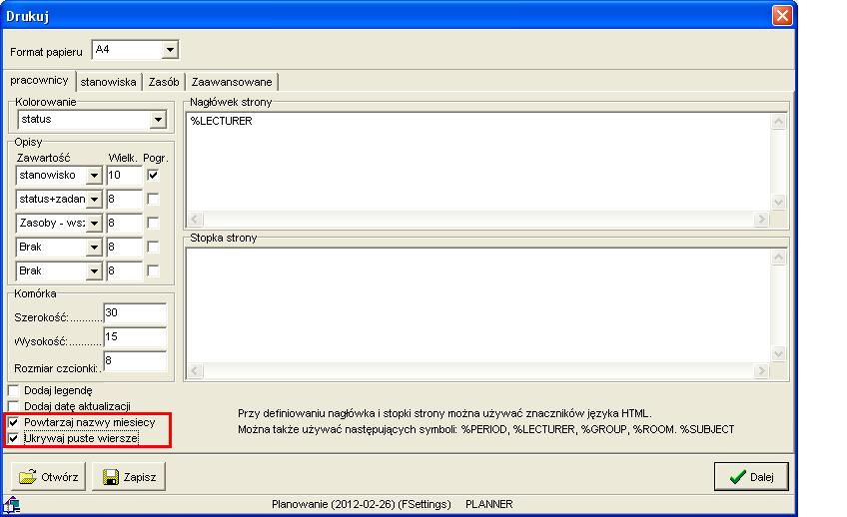

Powtarzanie nazw miesięcy
Standardowo, nazwy miesięcy drukowane są tylko w pierwszym wierszu rozkładu zajęć. W przypadku dużych rozkładów zajęć, to znaczy takich, które nie mieszczą się na ekranie, odczytywanie informacji znajdujących się na dole rozkładu wiąże się z niedogodnością polegającą na tym, że trzeba przesuwać rozkład zajęć na początek w celu odczytania nazw miesięcy. W celu usunięcia tej niedogodności dodano pole wyboru powtarzanie nazw miesięcy. Sposób funkcjonowania tego pola wyboru zilustrowano przykładami poniżej.

Przykładowy wydruk z wyłączoną opcją powtarzanie nazw miesięcy.
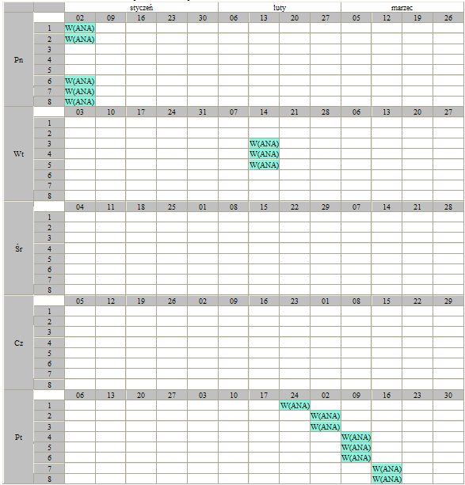

Przykładowy wydruk z włączoną opcją powtarzanie nazw miesięcy.

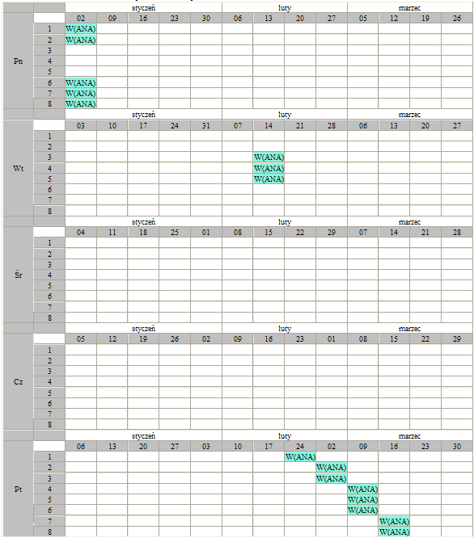

Ukrywanie pustych wierszy
To rozszerzenie dostępne dla użytkowników, którzy kupili licencję po dniu 2012.02.29 lub posiadają wykupioną usługę serwisową.
W oknie konfiguracyjnym wydruku dodano pole wyboru pozwalające na usunięcie z rozkładu pustych wierszy, pozwala to na znaczne zmniejszenie wydruku, zwłaszcza wydruków rozkładów zajęć wykładowców, które z reguły zawierają dużo mniej zajęć niż rozkłady zajęć grup. Sposób funkcjonowania pola wyboru ukrywanie pustych wierszy zilustrowano przykładem.

Przykładowy wydruk z włączoną opcją ukrywanie pustych wierszy.

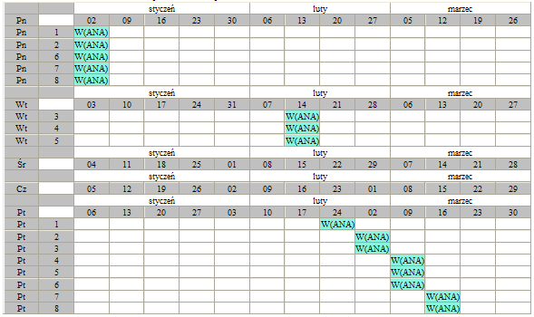

Uwagi końcowe:
- Funkcjonalności powtarzanie nazw miesięcy oraz ukrywanie pustych wierszy funkcjonują niezależnie od siebie
- Funkcjonalności powtarzanie nazw miesięcy oraz ukrywanie pustych wierszy funkcjonują niezależnie dla każdego typu wydruku, tzn. przykładowo można włączyć ukrywanie pustych wierszy na rozkładach zajęć wykładowców, ale wyłączyć ukrywanie pustych wierszy na rozkładach zajęć grup.

Unowocześnienie wyglądu aplikacji

Wprowadzono zmiany wizualne w programie mające na celu spełnienie współczesnych trendów w zakresie budowania interfejsu użytkownika, tzn.
- pola edycyjne i inne elementy okna są płaskie ( poprzednio pola edycyjne i inne elementy były wypukłe i nieco mniej czytelne)
- przyciski są zaokrąglone ( poprzednio przyciski były kwadratowe )
- pola edycyjne i inne elementy okna zostały wyposażone w śledzenie fokusu myszy ( ang. hottracking )

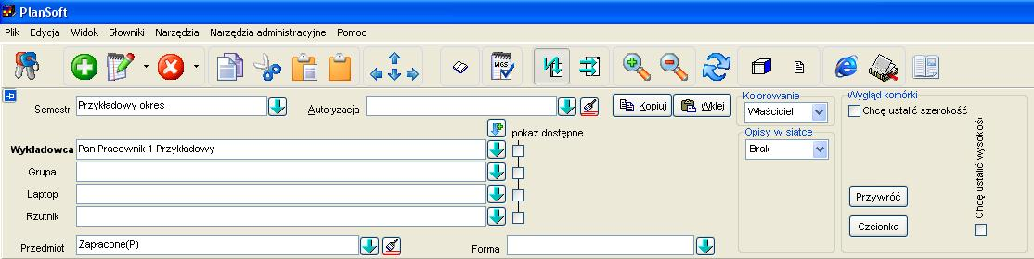

W celu zainstalowania nowej wersji programu należy pobrać aktualizację programu Planowanie zgodnie z rysunkiem poniżej.

